Овечки подставки. (описание процесса)
14 августа, 2014 - 12:07 ~ Груздева Ольга ~ Умеренная конструктивная критика приветствуется
﻿
Новое
← 13 из 2400 →
Тип работы
Интерьер
Событие
Хорошее настроение
Техника
Вязание крючком
Материал
Пряжа

Интерьер Вязание крючком Овечки подставки описание процесса Пряжа
Поделиться ссылочкой:
1.
Всем привет! Сегодня хочу Вам показать что у меня связалось недавно. А связались подставки под горячее в виде овечек.
Впервые увидела у мастерицы Апрель4ик вот в этом блоге http://stranamasterov.ru/node/514848?c=favorite_858 , закинула в избранное и забыла до недавнего времени. И вот настол их день, нашла быстренько глянула, у Аллы тоже есть описание, правда немного другое, но суть та же, поэтому описание не читала, связала круг и мордочку немного по своему))).
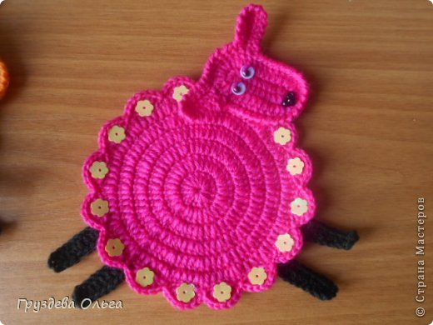
2.
А дело было так). Думала-думала что же подарить мне одной из своих ПИФочек, времени вообще нет, вот люди странные, лежали у меня пинетки, никому ненужные, их и в магазин уже ставили-нет, никому не надо, а тут что с людьми сделалось))), две взяли, третьей надо, как оказалось, надо не только пинетки, но и комплектики на выписку, а теперь вот и костюмчик вязаный.
Стала разбирать свои коробочки и нашла в закромах прихватки, были отложены на подарки, где на НГ, а где и 8 марта можно подарить. Вот и решила связать ещё один наборчик, решение пришло буквально за 2 дня до отправки бандеролек.
Вот эти отправились к мастерице Анжел http://stranamasterov.ru/user/46969
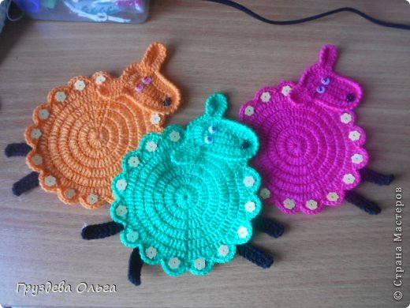
3.
Поближе.
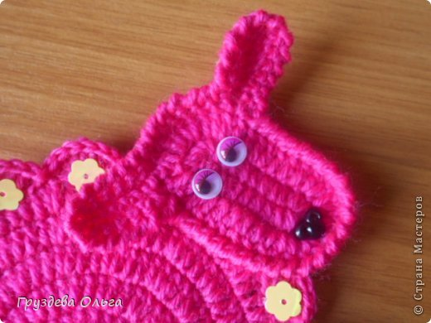
4.
В данном посте хочу показать как я их вязала.
Начала с того, что в кольцо провязала 16 с1н, 2-й ряд в каждый столбик прибавка, последующие ряды вяжем по закону круга( так вроде называют)))
Всего у меня 6 рядов.
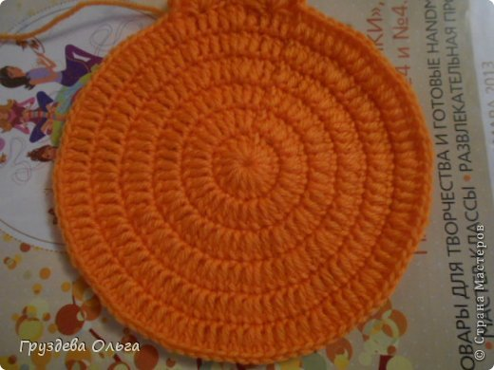
5.
Обвязка: в начале ряда 1 воздушная петля, пропускаю 2 петли нижнего ряда и в 3-ю провязываю 7 с1н, потом снова через 2 сс и т.д. Здесь надо прикинуть как получается в конце ряда, надо чтобы закончилось 7-ю столбиками и через 2 сс в начальную петлю, поэтому я где-то провязывала веерок ни через 2, а через 1 петлю, так что прикинете если будете вязать.
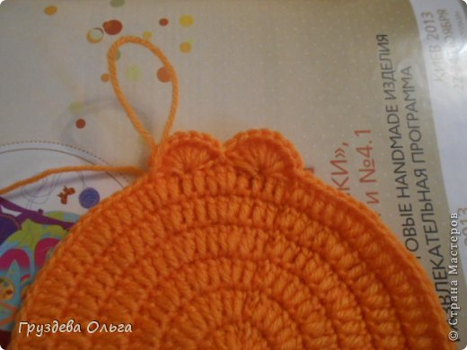
6.
Ножки. Набрала 12 вп( 10 +2 подъёма) и провязала по цепочке 9 пс1н. Обратите внимание, что я начала набор петель оставив хвостик примерно в 3 -4 см и закончив вязание оставила такой же хвостик.
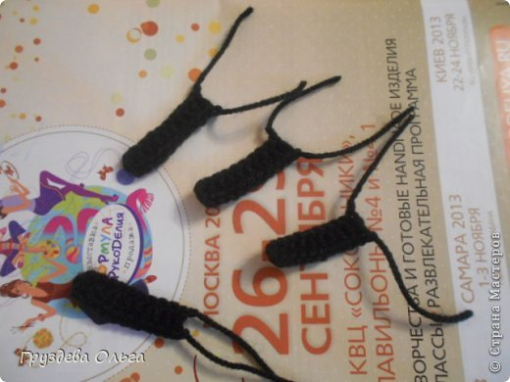
7.
Для головы набрала 13 вп( 10 +3 подъёма). Обвязала цепочку сначала с1н, провязываю в последнюю и первую петельки по 5 столбиков, второй ряд пс1н, чтобы не стягивало добавила дополнительные прибавки прибавки, т.е на концах, где 5 столбиков во втором ряду должно быть 10, но я прибавила ещё и по бокам, получилось 12 столбиков.
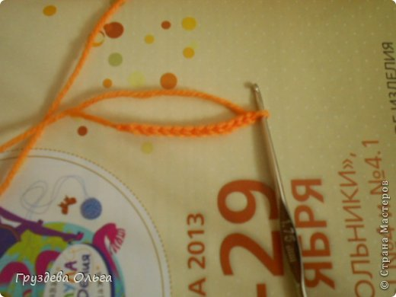
8.
Вот что получилось, похоже на подошву пинетки)))
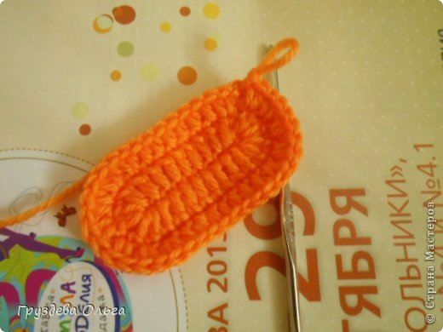
9.
Чтобы связать ушки, перевернула вязание, набрала 8 петель ( 6+2 подъёма) и провязала 5 пс1н.
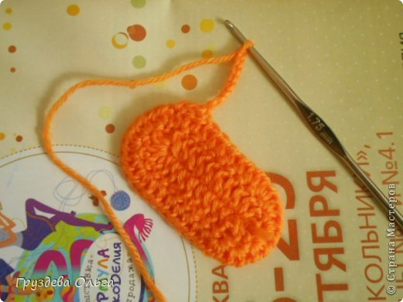
10.
Соединила сс или сбн, далее продвинулась на несколько петель сбн вперед ко второму ушку.
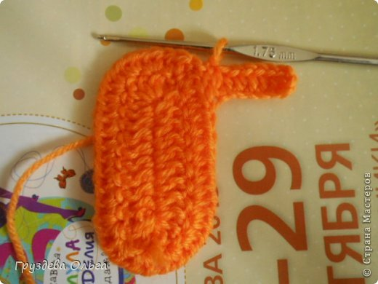
11.
Вот на таком расстоянии, примерно. Далее вязание снова повернула и прошлась по кругу рачьим шагом.
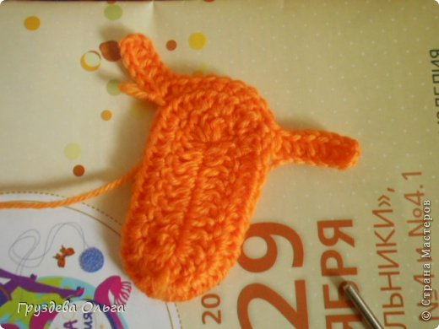
12.
Вот что получилось. Надо сказать,что те первые овечки для Анжелы, связались настолько быстро и легко, что я и не думала, что забуду как я вязала голову, поэтому взявшись за очередную овечку, мне пришлось, как это ни парадоксально, распускать несколько раз неудачки и навязать пробные варианты))))))
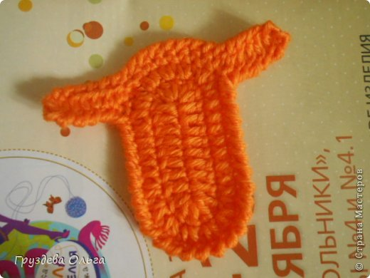
13.
Вот они. Поэтому это описание мне и самой пригодится)))))
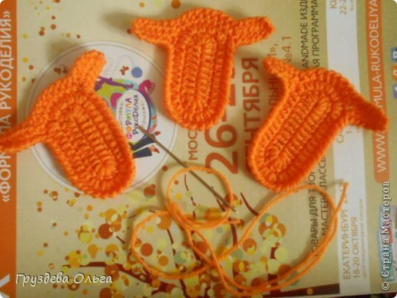
14.
Ну а далее взяла мою любимую иглу большую и пришила головку. Голову приложила вот так как на фото и начала пришивать.
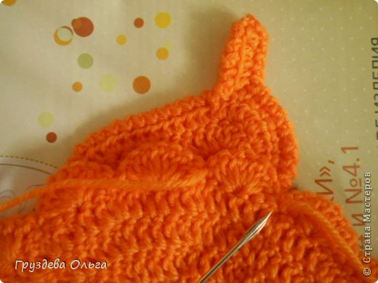
15.
И спереди пришиваем так же аккуратно. Ушки не трогаем.
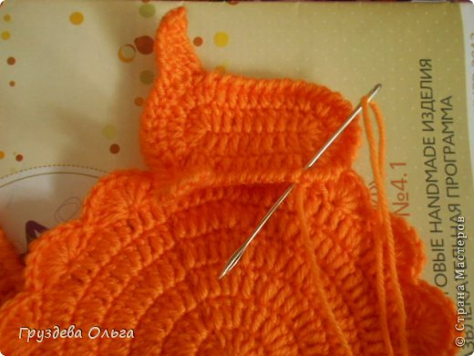
16.
Теперь присоединим ножки, с помощью крючка продеваем кончики ниток и завязываем. Ниточки прячем и отрезаем.
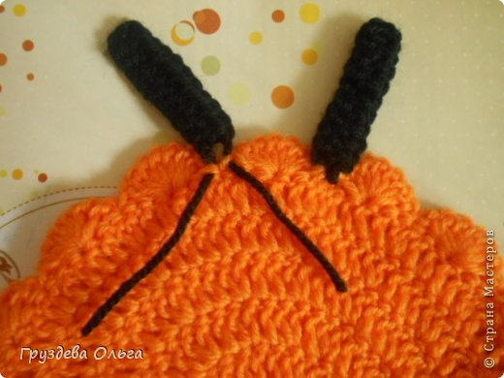
17.
Вот на таком расстоянии. Теперь осталось самое приятное) приклеить глазки!
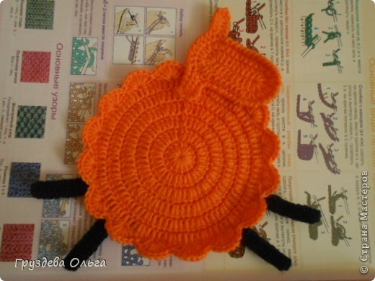
18.
Вид сзади.
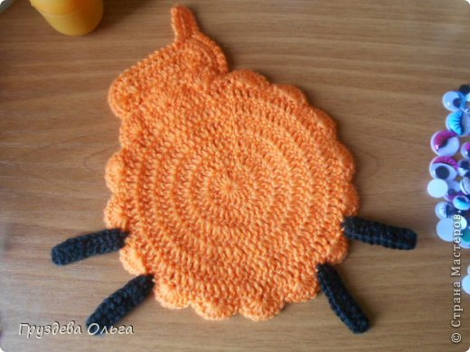
19.
Ну и вот очередная подставка готова! Хочу сказать, что если они действительно будут использоваться по назначению, тогда украшать пайетками не стоит, я когда клеила их горячим клеем, они плавились(((
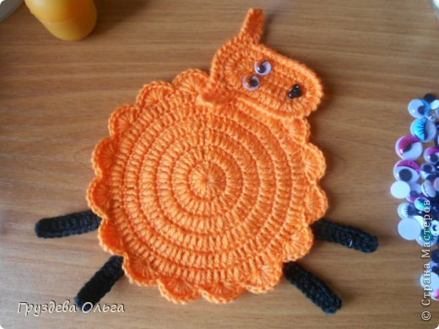
Обращаю внимание, что это ни в коем случае ни плагиат и не мастер класс. И данный постик больше для новичков в вязании, да и мне самой может не раз придётся заглянуть сюда, раз уж я за столь короткое время забыла как я ей мордуленцию то вязала, не удивлюсь, если Анжела посмотрит и скажет, что у тех овечек она связана немного не так. Ну да это не принцип как важно. Даже если одному пригодится мой небольшой фоторепортаж, значит не зря фотала и немножко рассказала. Если есть ошибки напишите, спросите, я как всегда тороплюсь и может что-то где-то не так написала.

